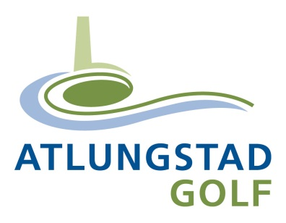

Vi forsetter med golf i 2015.
Prøv dere også!

Tilbudet er åpent for mennesker som bor på Hedmarken og sliter med rus og /eller psykiske plager.

Åpne dager/introduksjon hver tirsdag
kl 11.00-13.00 fram til 19. mai 2015
Deretter kan det bli noe fastere grupper.

- Mange kom i gang i fjord høst men vi har plass til flere.
- Vi tilbyr instruksjon og spill.
- Du får låne køller og baller.
- Aktiviteten er gratis.
- Transport til aktiviteten må ordnes av den enkelte.
- Frammøte på driving rangen. Spør i kafèen på banen om du lurer på vegen.

Golf gir gode øyeblikk og helse.

NB!!! De som startet høsten 2014 møter opp samme tid kl. 11.00 Etter hvert går de på banen i grupper.

Dette er et tilbud fra Atlungstad Golf i samarbeid med «Golf som terapi» og Enhet for kultur og helsefremmende arbeid i Sykehus Innlandet. Tilbudet er et prosjekt vi ønsker skal kunne bli et varig tilbud.

Spørsmål rettes til: Pål Jan Stokke 90531870
Edel Hoelstad 90984363

